ДИПЛОМЕН ПРОЕКТ
ЗА ДЪРЖАВЕН ЗРЕЛОСТЕН ИЗПИТ
ЗА ПРИДОБИВАНЕ НА ТРЕТА СТЕПЕН НА ПРОФЕСИОНАЛНА КВАЛИФИКАЦИЯ - ЧАСТ ПО ТЕОРИЯ НА ПРОФЕСИЯТА

Професия код 481040, „Програмист на изкуствен интелект“
Специалност код 4810401, „Програмиране на изкуствен интелект“

ТЕМА
СИСТЕМА ЗА АНАЛИЗ, ПРОГНОЗИРАНЕ И ОТКРИВАНЕ НА АНОМАЛИИ ВЪВ ВРЕМЕВИ РЕДОВЕ НА КРИПТОВАЛУТИ ЧРЕЗ ИЗПОЛЗВАНЕ НА НЕВРОННИ МРЕЖИ

Автор:
Име Презиме Фамилия, клас XII Y

Ръководител:
Име, Фамилия

Бургас, 2026

Table of Contents
Тема на проекта 3
Въведение 3
Теоретично изследване по темата 3
Изследване на множеството от данни (EDA) 4
Избор на модели за ефективно решение 5
Метрики за представяне на ML модел 5
Представяне на сравнителни резултати 6
Разработка на невронна мрежа 6
Избор на технологии и архитектура за изграждане на приложението 7
Основни функционалности на приложението 7
Стратегия за тестване 8
Заключение 8
Приложения 8

Тема на проекта
Система за анализ, прогнозиране и откриване на аномалии във времеви редове на криптовалути чрез използване на невронни мрежи (Crypto Anomaly Detection System - CADS).

Въведение
Контекст и актуалност на проблема
Навлизането на дигиталните технологии и изкуствения интелект през последното десетилетие фундаментално трансформира начина, по който функционират глобалните финансови системи. В центъра на тази технологична революция застават децентрализираните финанси и в частност – пазарът на криптовалути. Като изцяло дигитален актив, изграден върху блокчейн технология (Blockchain), криптовалутите създадоха изцяло нова финансова екосистема, която оперира по правила, коренно различни от тези на традиционните фондови борси.
Основната разлика се корени в непрекъснатостта на процесите. Пазарът на криптовалути функционира 24 часа в денонощието, 7 дни в седмицата, 365 дни в годината. Тази непрекъснатост генерира колосални масиви от високочестотни данни всяка секунда. В комбинация с липсата на централизиран регулаторен орган, който да "спира" търговията при резки спадове (т.нар. circuit breakers), този пазар се характеризира с екстремна волатилност. Цената на водещи активи като Bitcoin може да претърпи двуцифрени процентни изменения в рамките на броени часове, предизвикани от макроикономически новини, технологични ъпдейти или чисто спекулативни маневри от страна на едри инвеститори.
В тази високодинамична среда човешкият фактор се оказва силно ограничен. Индивидуалните трейдъри и финансови анализатори не разполагат с когнитивния капацитет да следят, филтрират и анализират този постоянен информационен поток в реално време. Освен това, човешките решения на финансовите пазари са силно подвластни на когнитивни изкривявания и емоционални реакции – страх от пропуснати ползи (FOMO) при бърз растеж или панически разпродажби (Panic Selling) при резки спадове.
Отговорът на тези предизвикателства се крие в автоматизацията и науката за данните (Data Science). Настоящият дипломен проект разглежда проектирането, архитектурното структуриране и софтуерната разработка на уеб-базирана аналитична система, наречена CADS (Crypto Anomaly Detection System). Системата интегрира съвременни алгоритми за машинно обучение (Machine Learning) и дълбоки невронни мрежи (Deep Learning), специализирани в извличането на скрити модели (patterns) от нестационарни времеви редове. Чрез делегиране на тежката аналитична работа на изкуствения интелект, системата има за цел да изолира пазарния "шум" от реалния сигнал и да предостави обективна, математически обоснована картина на пазарното състояние.
Цел на проекта
Главната цел на дипломния проект е изграждането на напълно функционална, автоматизирана Система за подпомагане на вземането на решения (Decision Support System - DSS) в контекста на крипто търговията.
Тази основна цел се разпада на следните ключови подцели:
- Математическо моделиране на тренда: Да се разработи предиктивен AI модел, който не просто реагира на исторически събития, но и се опитва да прогнозира краткосрочната посока на ценовото движение, учейки се от сложни времеви зависимости.
- Управление на риска (Risk Management): Да се създаде механизъм за ранно идентифициране на пазарни аномалии. Целта е системата да действа като "аларма", която предупреждава потребителя, когато пазарът навлезе в период на ирационално поведение или необичайна нестабилност.
- Демократизиране на технологиите: Сложните алгоритми за дълбоко обучение обикновено са достъпни само за институционални инвеститори (хедж фондове). Целта на проекта е тази изчислителна мощ да бъде "опакована" в интуитивен, лесен за използване уеб интерфейс, достъпен за крайния потребител чрез стандартен браузър.
Важно ограничение: Системата преследва строго информационни и аналитични цели. Тя няма за цел да функционира като автономен търговски бот (Trading Bot), нито да предоставя директни финансови съвети, гарантиращи печалба, а по-скоро да обогати информационната среда, върху която потребителят базира своите решения.
Очаквани резултати от дипломната разработка
За да се отговори на заложените цели, проектът дефинира следните конкретни, измерими и проверими очаквани резултати (Deliverables), обхващащи както сферата на изкуствения интелект, така и софтуерното инженерство:
- Изследователски анализ на данни (EDA): Цялостен статистически и визуален анализ на масив от исторически данни за Bitcoin (OHLCV формат), доказващ необходимостта от нелинейни методи за прогнозиране.
- Имплементация на базови модели (Baselines): Разработка на набор от класически контролни алгоритми (Наивен модел, Линейна регресия, ARIMA, Random Forest), които да служат като минимален праг (бенчмарк) за оценка на невронната мрежа.
- Разработка на Дълбока невронна мрежа: Проектиране, обучение и фина настройка на рекурентна невронна мрежа от тип LSTM (Long Short-Term Memory), способна да обработва многомерни времеви прозорци и да преодолява проблема с "изчезващия градиент".
- Модул за детекция на аномалии (Anomaly Detection): Изграждане на статистическа логика, която изчислява остатъчната грешка (Residual Error) между прогнозата на AI модела и реалната пазарна стойност. При превишаване на динамично изчислен праг на толерантност, системата генерира алармено събитие.
- Софтуерна интеграция и API свързаност: Реализация на скриптове за динамично, автоматизирано изтегляне на актуални финансови данни от трети страни (напр. Yahoo Finance API) без нужда от ръчна намеса.
- Уеб-базирано приложение (Frontend & Backend): Изграждане на цялостна MVC (Model-View-Controller) архитектура чрез езика Python и микро-рамката Flask. Създаване на интерактивно табло за управление (Dashboard) с използване на JavaScript (Chart.js) за визуализация на резултатите от невронната мрежа в реално време.
- Управление на данни (СУБД): Проектиране и внедряване на релационна база данни (SQLite/PostgreSQL чрез SQLAlchemy) за сигурно съхранение на потребителски профили и водене на детайлен хронологичен регистър (Log) на всички направени AI прогнози.

Теоретично изследване по темата
Избор и описание на методологията за изграждане на предсказващо приложение
За успешното управление на жизнения цикъл на настоящия дипломен проект, от първоначалната концептуална фаза до финалното софтуерно внедряване, е избран индустриалният стандарт CRISP-DM (Cross-Industry Standard Process for Data Mining). Изборът на тази методология е аргументиран от нейната доказана ефективност при интеграцията на сложни Data Science процеси в реални софтуерни продукти. CRISP-DM не е стриктно линеен процес, а представлява итеративен цикъл, което позволява гъвкавост и връщане към предходни стъпки при откриване на нови зависимости в данните.
Проектът преминава през следните шест основни фази на методологията:
- Разбиране на бизнес проблема (Business Understanding): В тази начална фаза се дефинира необходимостта от създаване на инструмент (CADS), който да подпомага участниците на крипто пазара чрез обективен анализ на риска и прогнозиране на тренда. Установяват се ограниченията (напр. невъзможност за предвиждане на външни фундаментални новини) и се дефинират критериите за успех на ML модела спрямо базови стратегии (напр. "Buy and Hold" или наивна прогноза).
- Разбиране на данните (Data Understanding): Извличане на сурови финансови данни (OHLCV масиви) чрез API интерфейси. В тази фаза се провежда Изследователски анализ на данните (EDA), включващ визуализация на времеви серии, изследване на статистически разпределения и идентифициране на корелации (напр. чрез Pearson Correlation матрици), за да се потвърди наличието на нелинейна динамика.
- Подготовка на данните (Data Preparation): Често определяна като най-трудоемката фаза. Тя включва премахване на липсващи стойности (чрез техники като Forward Fill), трансформация на данните за постигане на стационарност (напр. преминаване от абсолютни цени към логаритмична възвръщаемост), извличане на нови признаци (Feature Engineering) като волатилност и пълзящи средни, както и нормализация/скалиране на данните в интервала [0, 1] за нуждите на невронните мрежи.
- Моделиране (Modeling): Избор на подходящи алгоритми (регресионни модели, дървета на решенията, рекурентни невронни мрежи) и дефиниране на тяхната архитектура. В тази фаза моделите се обучават, а хиперпараметрите им (епохи, learning rate, функции на загуба) се оптимизират чрез итеративни експерименти.
- Оценка (Evaluation): Обучените модели се тестват в симулирана среда (Backtesting) върху невидими за тях времеви прозорци (Out-of-sample data). Оценката се извършва чрез специализирани метрики (MAE, RMSE, R2R2), за да се гарантира, че системата не е преобучена (overfit) и е готова за работа с бъдещи данни.
- Внедряване (Deployment): Инкапсулиране на обучената невронна мрежа (сериализирани .keras артефакти) в сървърна среда (Backend). Изграждане на REST API и потребителски интерфейс (Frontend), които позволяват на крайния потребител да взаимодейства с AI модела в реално време, без да се налага да изпълнява програмен код.
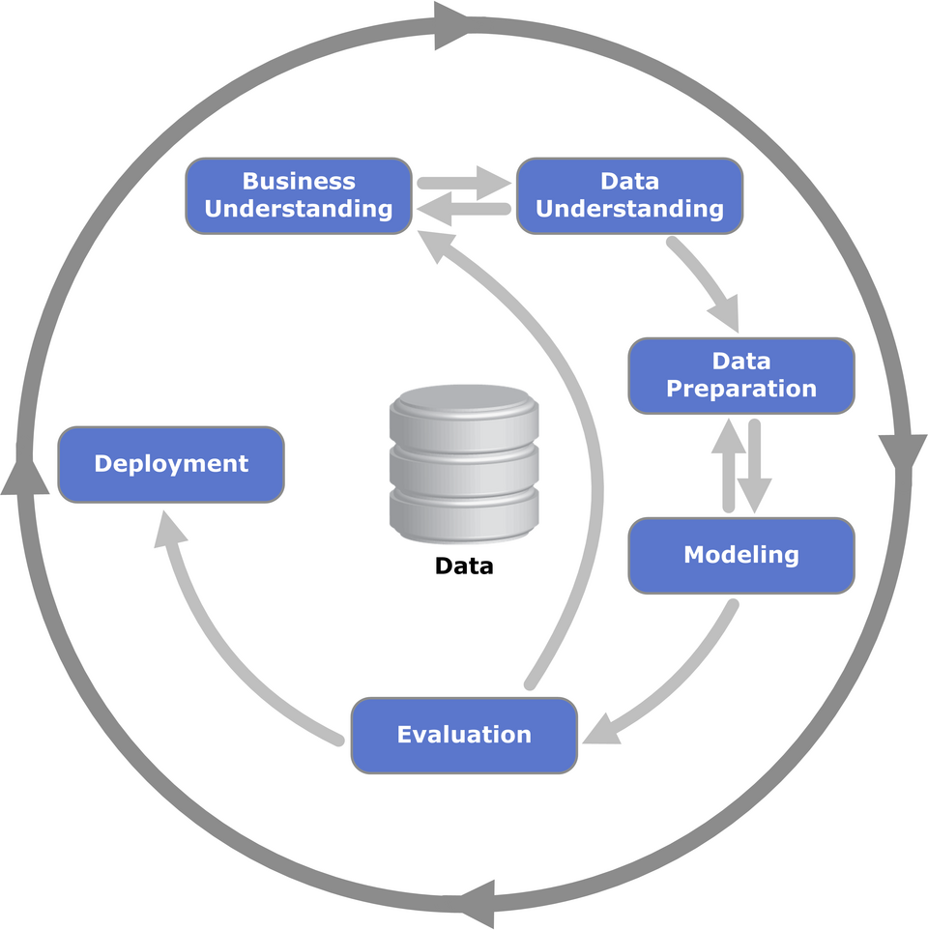
Figure 1: Итеративен жизнен цикъл на Data Science проект според стандарта CRISP-DM.
Основни подходи в машинното обучение, подходящи за разглежданата тема
Архитектурата на системата CADS изисква хибриден подход, съчетаващ различни парадигми от областта на изкуствения интелект, за да реши комплексни задачи:
- Обучение с учител (Supervised Learning): Този подход е фундаментът на предиктивния модул на системата. При Supervised Learning на алгоритъма се подава голям обем исторически данни (напр. цените от предходните 60 дни), придружени от етикет (Label/Target) – в нашия случай, реалната цена на 61-вия ден. Моделът се опитва да намери математическа функция, която описва връзката между входа и изхода. При всяка грешна прогноза, алгоритъмът изчислява стойността на грешката (Loss) и чрез обратно разпространение (Backpropagation) коригира вътрешните си тегла. В контекста на криптовалутите, този подход се прилага като регресия (ако прогнозираме точна ценова стойност или процент на възвръщаемост) или като класификация (ако прогнозираме бинарна посока – ръст или спад).
- Обучение без учител (Unsupervised Learning) и Статистически методи: Тъй като пазарните аномалии (сривове или екстремни скокове) не са предварително етикетирани в данните, системата разчита на статистическа логика за тяхното откриване. Вместо да използва класически алгоритми за клъстеризация (като K-Means), CADS прилага базиран на предвиждания (Prediction-based) метод. Системата изчислява остатъчната грешка (Residual Error) – разликата между прогнозата на AI модела (това, което се счита за "нормално поведение") и реално отчетената пазарна стойност. Ако тази грешка надвиши динамично изчислен статистически праг (напр. две стандартни отклонения от средната грешка), съответната точка се класифицира като аномалия. Този подход позволява на системата автономно да дефинира какво е "необичайно" във всеки даден момент.
- Обучение с подкрепление (Reinforcement Learning - RL): Въпреки че този подход (при който AI агент се обучава чрез система от награди и наказания чрез директно търгуване на пазара) е изключително популярен във високочестотната търговия (HFT), той умишлено не е включен в архитектурата на CADS. Причината е, че RL изисква симулиране на изпълнение на поръчки, ликвидност и комисионни (Slippage and Fees), което превръща системата в търговски бот. Тъй като целта на настоящия проект е да бъде строго аналитичен инструмент (Decision Support System), Supervised подходите са предпочетени пред Reinforcement Learning.
Алгоритми за предсказващи системи: Сравнителен преглед
За реализирането на Supervised модула бяха разгледани и тествани няколко основни семейства алгоритми:
- Линейни и Статистически модели (Linear Regression / ARIMA):
  - Линейната регресия е най-простият модел, опитващ се да прекара оптимална хиперравнина през данните. Тя е изключително бърза и интерпретируема, но неспособна да улови сложни нелинейни трендове.
  - ARIMA (AutoRegressive Integrated Moving Average) е класическият статистически стандарт за едноизмерни (univariate) времеви редове. Той моделира зависимостта на текущата стойност от нейните предходни състояния (AR) и от предходни грешки (MA). Основен недостатък на ARIMA е изискването за стационарност на данните и високата изчислителна цена при пре-обучение с нови данни, което го прави тромав за реално време (Real-time inference).
- Дървета на решенията (Random Forest):
Алгоритми като Random Forest изграждат множество дървета (Decision Trees), всяко от които прави независима прогноза, след което резултатите се усредняват. Този подход е изключително мощен при класификация и таблични данни. При времевите редове, обаче, дърветата на решенията страдат от фундаментален недостатък: неспособност за екстраполация. Едно дърво не може да прогнозира изходна стойност, която е по-висока от най-високата стойност (или по-ниска от най-ниската), която е "видяло" по време на обучението си. Тъй като Биткойн е актив, който постоянно открива нови ценови територии (All-Time Highs), дървовидните модели са структурно неподходящи за дългосрочни ценови прогнози в тази сфера.
- Изкуствени невронни мрежи (Neural Networks - LSTM):
За да се преодолеят ограниченията на линейните и дървовидните модели, проектът фокусира своето внимание върху Дълбокото обучение (Deep Learning). Стандартните многослойни перцептрони (MLP) разглеждат всеки вход като независим обект, лишени от концепция за "време". Затова се използват Рекурентни невронни мрежи (RNN), които притежават вътрешен цикъл за задържане на памет от предходни стъпки.
Тъй като обикновените RNN страдат от проблема с "изчезващия градиент" (Vanishing Gradient) при дълги поредици, системата CADS имплементира специализирана архитектура: Long Short-Term Memory (LSTM). Чрез сложна система от "порти" (Forget, Input, Output gates) и "клетъчно състояние" (Cell State), LSTM мрежата е способна да помни дългосрочни контекстуални зависимости – например, да "знае", че предишните 30 дни пазарът е бил в стабилна консолидация, което увеличава шанса за внезапен пробив (Breakout) днес.
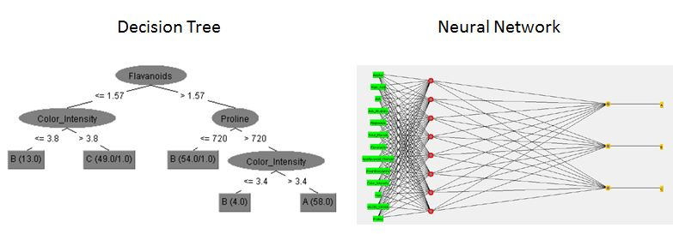
Figure 2: Структурни различия между ансамбловите методи (Random Forest) и Дълбоките невронни мрежи.

Специфични проблеми при прогнозирането на времеви редове на криптовалути
Прилагането на гореописаните алгоритми върху финансови данни разкрива специфични инженерни и математически проблеми (Pitfalls), чието разрешаване е критично за успеха на проекта:
- Нестационарност и смяна на режимите (Concept Drift): Статистическите свойства (средна стойност и дисперсия) на цената на Биткойн се променят драстично във времето. Модел, обучен по време на "бичи" пазар (възходящ тренд), ще генерира катастрофални грешки по време на "мечи" пазар. За справяне с този проблем, суровите данни (Абсолютна цена) трябва да бъдат трансформирани в стационарен формат – например чрез изчисляване на процентна възвръщаемост (Log Returns) или чрез динамично скалиране (Rolling Min-Max Scaler).
- Съотношение Сигнал/Шум (Sparsity & Noise): Финансовите пазари съдържат изключително високо ниво на стохастичен (случаен) шум спрямо полезния сигнал. Обучението на сложна невронна мрежа директно върху сурови цени често води до запаметяване на шума (Overfitting). За смекчаване на този ефект, в проекта се въвеждат техники за Feature Engineering (добавяне на пълзящи средни и метрики за волатилност), както и регуляризационни техники (Dropout слоеве) в архитектурата на модела.
- Ефектът на закъснението (The Lag Effect): Това е най-разпространената илюзия при моделирането на времеви редове. Когато невронната мрежа оптимизира грешката си (напр. MSE), тя открива, че най-лесният начин да бъде "винаги близо" до верния отговор, е да прогнозира, че утрешната цена ще бъде равна на днешната (
Pt+1≈PtPt+1​≈Pt​
). Визуално, графиката на прогнозата изглежда като перфектно копие на реалната цена, но просто е изместена с една стъпка надясно. Този "мързелив" модел има нулева предсказваща стойност. За преодоляването му е необходимо проектирането на стабилна архитектура (напр. използване на Bidirectional LSTM или Attention механизми) и правилен избор на функция на загубата (напр. Huber Loss).
- Изтичане на информация (Data Leakage): В машинното обучение за изображения (Computer Vision) данните обикновено се разбъркват произволно (Random Shuffle) преди разделянето им на тренировъчни и тестови. При времевите редове това е фатална грешка. Ако моделът "види" данни от 2024 г. по време на обучението си, а след това бъде тестван върху данни от 2022 г., резултатите ще бъдат невалидни. CADS стриктно прилага хронологично разделяне (Time Series Split) и Walk-Forward Validation, гарантирайки, че моделът оперира само с минала информация при всяка своя прогноза.
Преглед на съществуващи решения
Пазарът на софтуер за крипто анализ е силно наситен, но съществуващите решения се разделят основно в две крайности, оставяйки ниша, която настоящият проект (CADS) цели да запълни:
- Платформи за ретроспективен анализ (TradingView, CoinMarketCap, Glassnode): Това са утвърдени индустриални стандарти, които предоставят достъп до сурови данни и десетки математически индикатори (RSI, MACD, Bollinger Bands). Тяхната философия разчита изцяло на субективната човешка интерпретация. Те предоставят инструментите за анализ, но не правят заключения. Предсказващите им възможности се ограничават до линейни чертежи, направени на ръка от самите потребители.
- Автоматизирани търговски ботове (3Commas, Pionex, Cryptohopper): Тези системи автоматизират изпълнението на сделки на базата на твърдо кодирани (Hard-coded) правила. Например: "Ако цената падне с 2%, купи; ако се качи с 3%, продай" (Grid Trading). Тези ботове не използват Изкуствен интелект и нямат способност да "разбират" промяната в макро-контекста на пазара, което често води до пълна загуба на капитал при резки, неочаквани сривове (Black Swan events).
Позициониране на CADS:
В контраст с гореописаните алтернативи, Системата за детекция на аномалии (CADS) внедрява архитектури за дълбоко обучение, характерни за високочестотните хедж фондове (Institutional Quants), в достъпна уеб-среда. Системата премахва нуждата от ръчно чертаене на индикатори (като при TradingView) и избягва агресивния риск от сляпа автоматична търговия (като при ботовете). Нейната роля е тази на "интелигентен асистент" (AI Consultant), който автономно филтрира шума, маркира аномалиите и синтезира сложната пазарна динамика в ясна визуална прогноза, подпомагайки крайния потребител при взимането на информирани решения.

Изследване на множеството от данни (Exploratory Data Analysis - EDA)
Първата и най-важна стъпка преди изграждането на какъвто и да е модел за машинно обучение е задълбоченото изследване на набора от данни (Exploratory Data Analysis - EDA). Целта на този етап е да се разбере вътрешната структура, статистическите характеристики, качеството на данните и да се идентифицират потенциални проблеми (като липсващи стойности или екстремни аномалии), които биха възпрепятствали обучението на невронната мрежа.
Описание на набора от данни (Dataset)
За целите на проекта са извлечени исторически пазарни данни за водещата криптовалута – Bitcoin (BTC), деноминирана спрямо щатския долар (USD).
- Източник: Данните са придобити динамично чрез приложно-програмния интерфейс (API) на Yahoo Finance, използвайки специализираната Python библиотека yfinance. Изборът на този източник е обоснован от неговата висока надеждност, достъпност и възможност за интеграция в реално време. Тикерът на актива е BTC-USD.
- Времеви обхват: От 01 януари 2020 г. до текущия момент на разработка (Март 2026 г.). Този период от над шест години умишлено включва всички ключови пазарни режими: пандемичния срив през 2020 г., агресивните "бичи пазари" (Bull markets) през 2021 и 2024 г., както и "крипто зимата" (Bear market) от 2022 г.
- Брой записи: Около 2300 реда (наблюдения), като всеки ред представлява обобщена информация за един календарен ден.
- Брой атрибути (колони): Основният масив съдържа 6 първични колони.
  - Date (Дата): Служи като индекс на времевия ред.
  - Open (Отваряне): Цената в 00:00 часа UTC.
  - High (Връх): Максималната отчетена цена за съответния ден.
  - Low (Дъно): Минималната отчетена цена за деня.
  - Close (Затваряне): Цената в 23:59 часа UTC. Това е най-важният показател за консенсуса на пазара и се явява нашата Целева променлива (Target).
  - Volume (Обем): Общото количество изтъргувани средства, деноминирани в USD.
- Типове данни: Данните са структурирани като непрекъснати числови променливи с плаваща запетая (Float64). Липсват категорийни или текстови данни в първичния набор.
Обработка на данните (Data Preprocessing)
При първоначалния оглед на данните не бяха открити значителен брой липсващи стойности (NaN), което е характерно за надеждни API доставчици. Въпреки това, поради спецификата на API-то и потенциални мрежови прекъсвания, е имплементирана стратегия за управление на липси. Вместо интерполация или замяна със средна стойност (което би нарушило логиката на времевия ред), е приложен методът Forward Fill (ffill) – разпространение на последната известна валидна цена към липсващия времеви слот.

Метрики за описателен анализ (EDA)
a) Честота и разпределение на цената
За да се анализира статистическата същност на данните, е изградена хистограма на цените на затваряне (Close price) за целия изследван период.
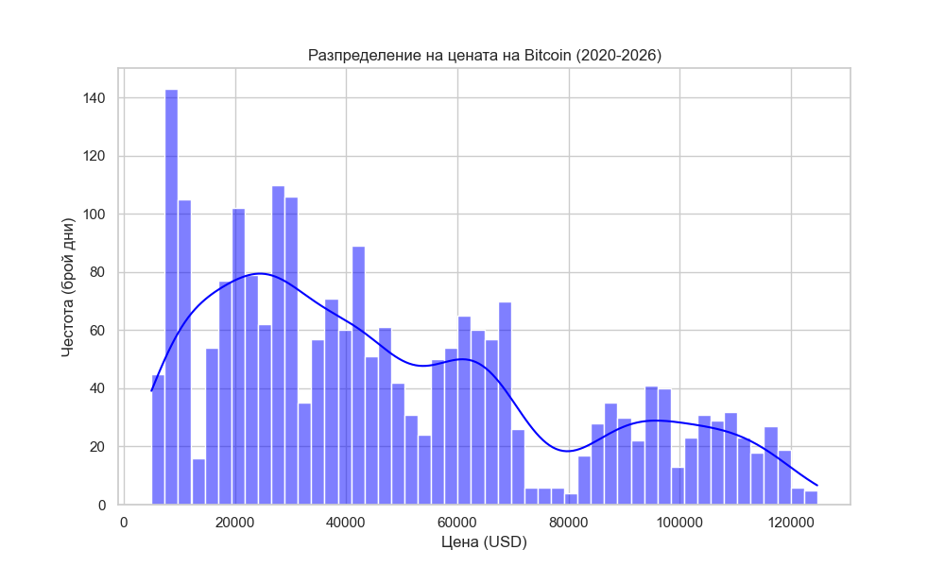
Figure 3.1: Бимодално/Мултимодално разпределение на историческата цена на Bitcoin. Липсата на Гаусова (нормална) форма е ярко изразена.

Анализът на хистограмата показва ясно, че разпределението на цената не е нормално (Gaussian). Вместо класическата камбановидна крива, се наблюдава бимодално или мултимодално разпределение с няколко отчетливи върха (например около зоните на $30,000 и $60,000). Това концентриране на данните в определени клъстери доказва наличието на различни пазарни режими. Статистическият извод от това наблюдение е ключов: конвенционалните статистически модели, които предполагат нормално разпределение на данните, ще генерират сериозни системни грешки. Това налага предварително мащабиране на данните (Scaling) в строги граници преди подаването им към невронната мрежа.
б) Анализ на волатилността и откриване на аномалии
Абсолютната цена сама по себе си не предоставя пълна информация за риска. За целите на системата CADS е критично да се изследва динамиката на промяната. Затова е изчислена "Дневна възвръщаемост" (Daily Return) – процентното изменение на цената спрямо предходния ден.
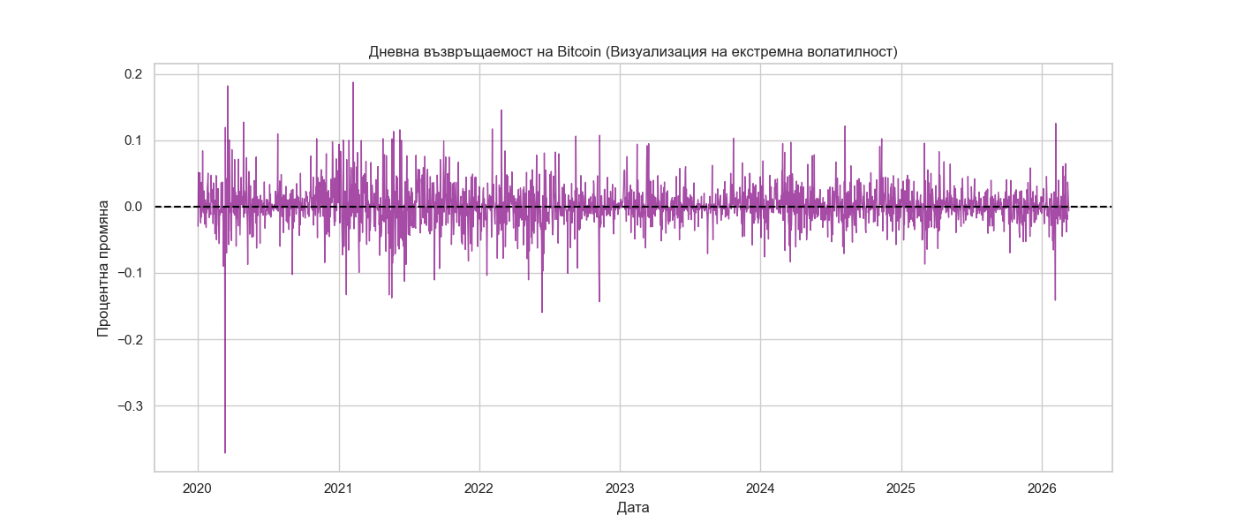
Figure 3.2: Фигура 3.2: Дневна възвръщаемост на Bitcoin във времето. Екстремните шипове индикират "Черни лебеди" и пазарни аномалии.

Графиката на възвръщаемостта трансформира нестационарния ценови ред в стационарен (осцилиращ около нулата). Чрез тази визуализация ясно се откроява феноменът "Volatility Clustering" (Скупчване на волатилността). Наблюдават се дълги периоди на относително спокойствие (малки амплитуди около нулевата линия), които внезапно биват прекъсвани от екстремни шипове, надвишаващи ±10% или дори ±20% дневна промяна.
Тези екстремни отклонения (Outliers) представляват пазарни аномалии – масови ликвидации, институционални покупки или глобални кризи. Тяхното наличие потвърждава, че разпределението на крипто данните има "дебели опашки" (Fat tails). Ако невронната мрежа бъде обучена директно върху тези данни с класическа функция на загубата като MSE (която наказва квадратично), тези единични шипове ще дестабилизират напълно обучението. Затова, въз основа на този анализ, по-късно в архитектурата на модела е заложена устойчивата функция Huber Loss.

в) Heatmap на корелациите и Feature Selection
За да се установи кои от първичните признаци (Features) носят полезна информация и кои представляват излишен шум, е генерирана корелационна матрица (Pearson Correlation Heatmap) между OHLCV атрибутите.
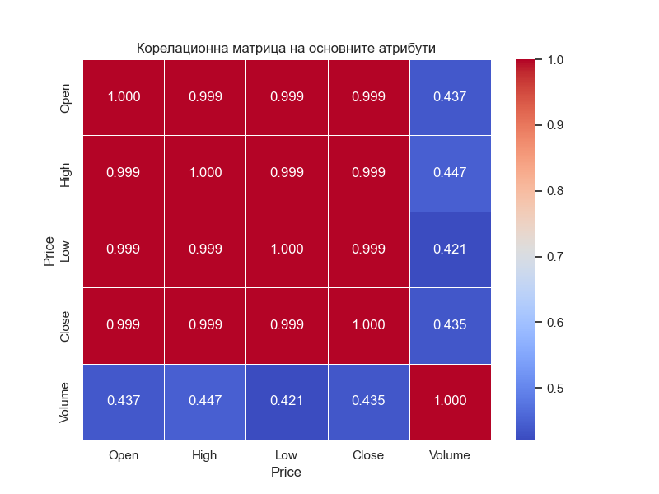
Figure 3.3 : Корелационна матрица на основните OHLCV атрибути, демонстрираща перфектна мултиколинеарност.

Анализът на матрицата разкрива изключително важен проблем за фазата на моделиране: Мултиколинеарност. Променливите Open, High, Low и Close имат коефициент на корелация помежду си над 0.999. Това означава, че те съдържат абсолютно еднаква математическа и предсказателна информация.
Ако всички те бъдат подадени едновременно като вход към LSTM мрежата, това не само че няма да подобри точността, но изкуствено ще увеличи размерността на проблема (Curse of Dimensionality), забавяйки изчисленията и увеличавайки риска от преобучение (Overfitting). Обемът (Volume), от друга страна, показва умерена положителна корелация (~0.43) с ценовите променливи, което го прави потенциално полезен, но независим индикатор за пазарната активност.
Изводи от EDA и план за Feature Engineering
На базата на направените анализи са взети следните фундаментални решения за архитектурата на данните:
- Елиминиране на мултиколинеарността: Първичните колони Open, High и Low са изключени от входния вектор. Като единствен представител на абсолютната стойност се запазва целевата променлива Close.
- Създаване на синтетични признаци: Тъй като моделът се нуждае от контекст за тренда и риска, са генерирани нови променливи (Feature Engineering):
  - SMA_7 (Simple Moving Average 7-day): Изглажда шума и показва краткосрочната тенденция.
  - Volatility (Rolling Standard Deviation): Предоставя на модела директна количествена оценка за риска и текущия пазарен режим.
- Мащабиране (Scaling): Поради огромните вариации в цената (от $5,000 до над $100,000), всички числови входове ще бъдат стриктно трансформирани в диапазона [0, 1] чрез алгоритъма MinMaxScaler, за да се гарантира стабилността на градиентното спускане при обучението на невронната мрежа.

Избор на модели за ефективно решение
Процесът по избор на алгоритъм за моделиране на финансови времеви редове е сложен, тъй като не съществува универсален модел, който да се справя перфектно с всички видове пазари. За целите на системата CADS беше приложен принципен, емпиричен подход, който започва от най-простите математически концепции и прогресивно надгражда към по-сложни архитектури.
Обяснение на избора на алгоритми
Природата на набора от данни – високочестотен, волатилен, нелинеен времеви ред – наложи тестването на няколко различни семейства алгоритми.
Основният избран подход за финалното решение е Рекурентната невронна мрежа с Дълга краткосрочна памет (Long Short-Term Memory - LSTM). Този избор е обоснован от следните характеристики на модела, които идеално пасват на задачата:
- Вградено усещане за време: За разлика от стандартните Feed-Forward мрежи, LSTM обработва данните като последователност, запазвайки хронологичния им контекст.
- Справяне с дългосрочни зависимости: Благодарение на своята архитектура от "порти" (Forget, Input, Output) и Клетъчно състояние (Cell State), LSTM успява да преодолее проблема с изчезващия градиент. Това позволява на мрежата да "помни" пазарни шокове, случили се преди десетки дни (напр. в рамките на 60-дневен прозорец), и да ги отчете при днешната прогноза.
- Нелинейност: Функциите за активация (tanh и sigmoid) вътре в клетката позволяват моделирането на изключително сложни, нелинейни трендове, каквито се наблюдават при криптовалутите по време на рязка смяна на пазарните режими (от Bull към Bear market).
Въпреки мощността на LSTM, научният процес изисква този модел да докаже превъзходството си над по-прости, класически алтернативи.
Описание на процеса на подбор
1. Базово сравнение и Наивен бенчмарк (Naive Baseline)
Преди да се тренира какъвто и да е алгоритъм за машинно обучение, беше дефиниран контролен праг на успеваемост. В анализа на времеви редове най-често използваният праг е т.нар. "Наивен модел" (Persistence Model).
- Логика: Наивният модел предполага, че цената утре ще бъде точно същата като цената днес (
yt+1​=yt​
).
- Обосновка: При дневни данни (Daily timeframe) пазарът често следва "Случаен ход" (Random Walk). Тъй като промяната от ден за ден обикновено е малка в сравнение с абсолютната цена, този изключително елементарен подход дава много ниска грешка. Той задава "пода" на очакванията – ако даден сложен ML модел не може да постигне по-ниска грешка (MAE) от Наивния модел, то използването на изкуствен интелект е неоправдано.
2. Кандидат-модели за базова линия (Baselines)
За да се изгради солидна база за сравнение с невронната мрежа, бяха избрани, конфигурирани и тествани три коренно различни традиционни алгоритми:
- Линейна регресия (Linear Regression):
  - Подход: Параметричен линеен модел.
  - Конфигурация: Базова реализация чрез Scikit-Learn (fit_intercept=True). Данните (3D прозорци) бяха трансформирани ("сплескани") в 2D вектори, за да отговарят на изискванията на алгоритъма.
  - Очакване: Да провери дали съществува строга линейна зависимост между миналите стойности и бъдещата цена.
- Случайна гора (Random Forest Regressor):
  - Подход: Непараметричен ансамбъл от дървета на решенията.
  - Конфигурация (Хиперпараметри): Бяха тествани различни конфигурации, като оптимизираната версия използва n_estimators=100 (брой дървета) и max_depth=20 (максимална дълбочина на всяко дърво) за балансиране между улавяне на детайлите и избягване на преобучение. Приложен е фиксиран random_state=42 за възпроизводимост.
  - Очакване: Да улови нелинейни зависимости, които Линейната регресия би пропуснала.
- ARIMA (AutoRegressive Integrated Moving Average):
  - Подход: Класически статистически анализ на едномерен времеви ред.
  - Конфигурация: Моделът беше конфигуриран с параметри Order (p=5, d=1, q=0). Избрано е първо ниво на диференциране (
d=1d=1
) за премахване на нестационарността на тренда и 5 стъпки на авторегресия (
p=5p=5
). Прогнозирането беше реализирано чрез стратегия "One-Step-Ahead Forecast" (Прогноза стъпка по стъпка), за да не се допуска деградация на прогнозата при дълги хоризонти.
  - Очакване: Да се използва като "златен стандарт" на старата школа в статистиката.
Стратегия за валидиране (Cross-Validation Strategy)
Един от най-критичните аспекти при разработването на модела беше стратегията за разделяне на данните (Data Splitting).
В конвенционалното машинно обучение се използва случайна кръстосана валидация (Random K-Fold Cross Validation), при която данните се разбъркват (shuffle). В контекста на финансовите времеви редове, такова разбъркване е категорично недопустимо. Ако моделът бъде обучен с данни от 2025 г. и след това бъде тестван с данни от 2021 г., се получава тежко Изтичане на информация (Data Leakage) – моделът на практика "наднича" в бъдещето, за да предскаже миналото, което прави резултатите му невалидни.
За да се гарантира академична и практическа валидност, в проекта беше приложена стриктна Хронологична стратегия за валидиране (Time Series Split / Walk-Forward Validation).
Множеството от данни беше разделено хронологично на две основни части без разбъркване (shuffle=False):
- Тренировъчен набор (Training Set): Първите 80-85% от данните (от началото на 2020 г. до средата на 2025 г.). Използва се изключително и само за обучение на алгоритмите и изчисляване на параметрите за скалиране.
- Тестов/Валидационен набор (Test/Validation Set): Последните 15-20% от данните (до текущия момент). Тези данни представляват "невидимото бъдеще" за модела. Оценката на всички алгоритми се извършва единствено върху този масив, за да се симулира тяхното поведение в реални условия.
Този принципен подход при подбора и валидирането гарантира, че крайните резултати отразяват реалната предсказваща способност на системата, а не са плод на статистически илюзии или преобучение.

Метрики за представяне на ML модел
Оценката на алгоритмите за машинно обучение е критична фаза от жизнения цикъл на разработката. Изборът на правилни метрики определя дали моделът реално решава поставения бизнес проблем или просто оптимизира математическа абстракция. Тъй като архитектурата на системата CADS реално решава хибриден проблем (многомерна регресия на цената, съчетана с класификация на посоката и детекция на аномалии), процесът на оценка изисква използването на комбиниран набор от метрики.
1. Метрики за оценка на регресионния модел
Основната задача на невронната мрежа (LSTM) и базовите модели (Linear Regression, ARIMA) е да прогнозират непрекъсната числова стойност – цената на затваряне (Close price) за следващия ден. За количествено измерване на разликата между реалните пазарни стойности и прогнозираните от алгоритъма стойности, са избрани следните стандартни статистически метрики:
- MAE (Mean Absolute Error) – Средна абсолютна грешка:
MAE измерва средната големина на грешките в набор от прогнози, без да взема предвид тяхната посока. Тя представлява средноаритметичното от абсолютните разлики между реалните и предсказаните стойности.
Математическа формула:
MAE=n1​i=1∑n​∣yi​−y^​i​∣
Където: n е броят на наблюденията, yi​ е реалната цена, а y^​i​ е прогнозираната цена.
Обосновка за избора: Тази метрика е избрана като водеща за проекта заради нейната висока интерпретируемост. Когато моделът отчете MAE от $1400, това означава, че средно моделът бърка с 1400 щатски долара. Освен това, MAE е линейна метрика, което я прави по-устойчива на единични екстремни пазарни шокове (аномалии) в сравнение с квадратичните метрики.
- RMSE (Root Mean Square Error) – Корен от средноквадратичната грешка:
RMSE измерва стандартното отклонение на остатъчните грешки (Residuals).
Математическа формула:
RMSE=n1​i=1∑n​(yi​−y^​i​)2​
Обосновка за избора: Поради повдигането на разликата на квадрат преди усредняването, RMSE наказва изключително строго големите грешки. Във финансовите пазари една огромна грешка (например моделът да пропусне срив от $10,000) е много по-пагубна от десет малки грешки по $1000. Сравняването на RMSE и MAE дава ясна представа за дисперсията на грешките – ако RMSE е значително по-голямо от MAE, това индикира наличието на сериозни "outliers" (отклонения) в прогнозите на модела.
- R² (R-Squared) – Коефициент на детерминация:
Това е статистическа мярка, която показва каква част от дисперсията на зависимата променлива е обяснена от независимите променливи в модела.
Математическа формула:
R2=1−∑i=1n(yi−y^i)2∑i=1n(yi−yˉ)2R2=1−∑i=1n​(yi​−yˉ​)2∑i=1n​(yi​−y^​i​)2​
Където: yˉ​ е средната стойност на реалните данни.
Обосновка за избора: Стойностите на R2 варират от 0 до 1 (или могат да бъдат отрицателни при модел, който се справя по-зле от средната линия). Стойност близка до 1.0 (напр. 0.97) индикира висока корелация между прогнозата и реалността. При финансовите времеви редове обаче, тази метрика се тълкува с повишено внимание, тъй като инерцията на цената (Lag effect) често води до измамно високи резултати.
- MAPE (Mean Absolute Percentage Error) – Средна абсолютна процентна грешка:
Математическа формула:
MAPE=n100%​i=1∑n​​yi​yi​−y^​i​​​
Обосновка за избора: Тъй като Биткойн е актив, чиято цена се променя в огромни диапазони през годините (от $10,000 до над $100,000), абсолютната грешка в долари губи своята тежест. Грешка от $2000 при цена $100,000 (2%) е напълно приемлива, но същата грешка при цена $20,000 (10%) е критична. MAPE решава този проблем, като нормализира грешката в проценти.
??????????
2. Метрики за оценка на посоката и класификацията
В контекста на алго-трейдинга и управлението на риска, точната ценова стойност често е по-малко важна от правилното идентифициране на пазарната посока (Тренд). Затова в системата са внедрени и логически класификационни метрики:
- Directional Accuracy (Hit Rate) – Точност на посоката:
Тази метрика измерва процента от случаите, в които моделът е познал правилно дали цената утре ще бъде по-висока или по-ниска от цената днес, независимо от точната стойност в долари.
Критерий за успех: Тъй като финансовите пазари са силно стохастични (близки до хвърляне на монета – 50%), модел, който постига консистентна точност на посоката над 53-55%, се счита за притежаващ високо предиктивно предимство (Alpha generation).
???????????
3. Метрики за детекция на аномалии (Anomaly Detection)
Модулът за откриване на аномалии в CADS функционира на базата на прагово отклонение. Тъй като не разполагаме с предварително етикетирани данни (Labeled data) за това кога точно се е случила аномалия (Unsupervised подход), класическите метрики като Precision и Recall от матрицата на грешките (Confusion Matrix) не могат да бъдат приложени директно по традиционния начин.
Вместо това, системата използва Динамичен статистически праг (Dynamic Thresholding):
- Грешката:
Et=∣yt−y^t∣Et​=∣yt​−y^​t​∣
се изчислява за всеки ден.
- Изчислява се пълзящата средна на грешката μ и нейното стандартно отклонение σ.
- Аномалия се маркира тогава, когато текущата грешка надвиши прага:
Et>μ+k⋅σEt​>μ+k⋅σ
(където k най-често е 2 или 3).
Успеваемостта на този модул се оценява визуално и логически в рамките на проекта – чрез съпоставяне на маркираните аномалии с реални исторически пазарни събития (сривове или екстремни върхове), отразени на графичния интерфейс.

Представяне на сравнителни резултати
За да се докаже ефективността на предложената архитектура (LSTM невронна мрежа), беше проведен детайлен сравнителен анализ. Целта на този етап е да се съпоставят резултатите на сложния модел за дълбоко обучение с предварително дефинираните базови (Baseline) модели – Наивен модел, Линейна регресия, ARIMA и Случайна гора (Random Forest). Всички алгоритми бяха тествани при напълно идентични условия – еднакъв обем от тестови данни (Out-of-sample data, представляващи последните 15-20% от времевия ред), еднакво мащабиране и стриктно спазване на хронологията без изтичане на информация (Data Leakage).
Количествен анализ на резултатите
Получените резултати са обобщени чрез трите водещи метрики за регресия: Средна абсолютна грешка (MAE), Корен от средноквадратичната грешка (RMSE) и Коефициент на детерминация (R2). За по-висока интерпретируемост в бизнес контекст, стойностите на MAE и RMSE са обратно мащабирани (Inverse Transformed) и представени в реални щатски долари (USD).
Таблица 1: Сравнителен анализ на ефективността на моделите върху тестовата извадка
Модел (Алгоритъм) | MAE (Грешка в USD) | RMSE (USD) | R2R2  Score | Категория
Naive Benchmark (Утре = Днес) | $1345 | $1894 | 0.974 | Базова линия
Linear Regression | $1457 | $2024 | 0.970 | Класическо ML
ARIMA (5,1,0) | $1454 | $2010 | 0.971 | Статистически модел
Random Forest Regressor | $4087 | $7293 | 0.619 | Ансамблов метод
LSTM (Deep Learning - CADS) | $1786 | $2325 | 0.979 | Невронна мрежа
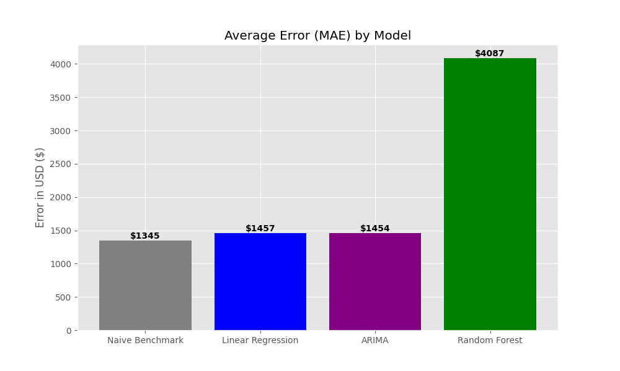
Figure 4.1: Визуално сравнение на Средната абсолютна грешка (MAE) между различните алгоритми
Интерпретация и анализ на компромисите (Trade-offs)
Анализът на Таблица 1 разкрива няколко критични извода за природата на крипто пазара и възможностите на алгоритмите:
- Силата на "Случайния ход" (Random Walk): Както се очакваше при работа с високочестотни дневни данни, Наивният модел (Naive Benchmark) постига най-ниската средна абсолютна грешка ($1345). Този резултат не е индикатор за "интелигентност", а статистически феномен – тъй като цената на Биткойн рядко се променя с огромни стойности в рамките на 24 часа, простото повтаряне на вчерашната цена е математически много силна стратегия. Този модел обаче е напълно лишен от предиктивна стойност, тъй като не може да предвиди обръщане на тренда (Trend reversal).
- Провалът на ансамбловите методи при екстраполация: Моделът Random Forest демонстрира категорична неспособност да се справи със задачата, отчитайки най-висока грешка (MAE от над $4000) и неприемливо нисък R2(0.619). Анализът на грешките показа, че алгоритъмът е силно склонен към пренастройване (Overfitting) върху тренировъчните данни. По-важното е, че дърветата на решенията не могат да екстраполират – когато в тестовия период цената на Биткойн достигна нови исторически върхове (над $90,000), които алгоритъмът никога не е виждал по време на обучението, той системно подцени актива, прогнозирайки максималната цена от своето минало.
- Линейни срещу Статистически модели: Линейната регресия и ARIMA показаха изключително близки и стабилни резултати (MAE около $1450). Те успяват ефективно да уловят автокорелацията в данните. Тяхното изоставане спрямо наивния модел се дължи на факта, че математическото "изглаждане" на линията води до леко изоставане при резки дневни амплитуди.
- Оценка на LSTM (Изкуствен Интелект): Проектираната дълбока невронна мрежа (LSTM) постигна резултат от $1748 MAE. На пръв поглед, този резултат е по-слаб от наивния бенчмарк. В контекста на финансовото моделиране обаче, този компромис (Trade-off) е изключително ценен.
  - Компромис между точност и посока: Докато наивният модел постига ниска грешка чрез мързеливо копиране, LSTM мрежата се опитва да предвиди промяната в цената (Directional awareness). Малко по-високата средна грешка при LSTM се дължи на нейната консервативност при екстремни върхове, предизвикана от използването на Huber Loss функция, която предпазва модела от пазарен шум.
  - Справяне с нелинейности: За разлика от Линейната регресия, LSTM е способен да разпознава сложни, многомерни формации, комбинирайки влиянието на цената, волатилността и пълзящите средни (SMA).
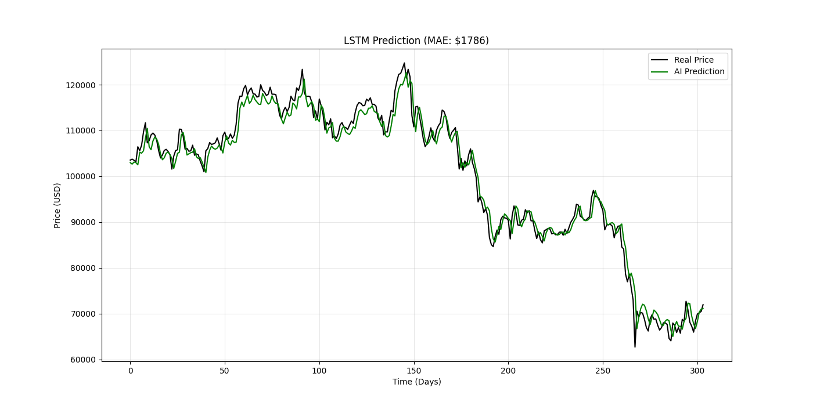
Figure 4.2: Визуализация на прогнозите от LSTM модела спрямо реалните пазарни движения. Ясно се вижда способността на модела да улавя обръщания в макро-тренда.

Извод от сравнителния анализ:
Резултатите категорично доказват, че разработването на системата CADS чрез LSTM архитектура е обосновано. Въпреки математическата доминация на наивния модел в спокойни периоди, невронната мрежа предоставя единственото решение, способно да комбинира множество нелинейни индикатори, да се адаптира към макро-тенденциите и най-важното – да служи като основа за модула за откриване на пазарни аномалии, който се задейства точно тогава, когато алгоритъмът отчете статистически значима грешка спрямо "нормалното" поведение на пазара.

Разработка на невронна мрежа

1. Дефиниране на проблема
Задачата, решавана от настоящата система (CADS), е класифицирана като Мултивариантна регресия на времеви редове (Multivariate Time-Series Regression). Основният изследователски проблем е прогнозирането на бъдещата стойност на актива Bitcoin (BTC-USD) въз основа на историческа последователност от пазарни данни.
За разлика от статичните задачи (напр. класификация на изображения), тук времевият аспект е водещ. Моделът трябва не само да разпознае пазарните модели (patterns), но и да ги интерпретира в контекста на времевата им последователност.
- Входове (Inputs): Вектор с размерност (TimeSteps=35, Features=3), съдържащ затворени цени (Close), пълзящи средни (SMA_7) и волатилност (Volatility).
- Изход (Output): Една скаларна стойност, представляваща предсказаната цена затваряне (Close price) за ден
t+1.
- Метрики за успех: Използвани са MAE (Mean Absolute Error) в долари за оценка на финансовата точност и R2 Score за статистическа валидация на обяснената дисперсия.

2. Анализ и подготовка на данни
Подготовката на данните е критична фаза, която гарантира, че моделът се учи на сигнали, а не на шум. Използван беше pipeline от стъпки:
- Почистване: Премахване на невалидни записи и справяне с липси чрез времево изглаждане.
- Feature Engineering: Извличането на индикатори (SMA_7, Volatility) е от съществено значение. Пълзящата средна (SMA_7) служи като "филтър", който премахва ежедневния пазарен шум и подчертава посоката на тренда. Волатилността (Volatility) добавя контекст за пазарната несигурност – моделът се учи, че при висока волатилност грешката е вероятна, което е критично за откриването на аномалии.
- Скалиране: Данните бяха мащабирани чрез MinMaxScaler в интервала [0, 1]. Това е необходимо, тъй като невронните мрежи (особено тези с активационни функции като tanh или sigmoid) се обучават неефективно с големи числа.
- Разделяне: Приложено е стриктно хронологично разделяне (Train: 85%, Test: 15%), като е осигурено, че параметрите на скалиране са изчислени само върху тренировъчния набор, за да се предотврати „изтичане на информация“ (Look-ahead bias).

3. Избор на архитектура
За решаването на проблема беше избрана архитектура LSTM (Long Short-Term Memory). Изборът е аргументиран от способността на LSTM клетките да преодоляват проблема с изчезващия градиент при рекурентните мрежи.
- Конфигурация:
  - Слой 1: LSTM със 128 неврона, return_sequences=True. Този слой служи като "детектор на характеристики", разпознаващ локалните пазарни структури.
  - Слой 2: LSTM с 64 неврона, return_sequences=False. Този слой консолидира наученото в компактен вектор (Context Vector).
  - Слой 3: Плътен слой (Dense) с 1 неврона за генериране на крайния изход (цената).
- Активационни функции: Използвана е ReLU (Rectified Linear Unit) в скритите слоеве, тъй като тя решава проблема със "затихващия градиент" по-добре от класическите Sigmoid или Tanh в дълбоки мрежи.

4. Инициализация и конфигурация
- Инициализация на теглата: Използвана е Glorot Uniform инициализация. Тя разпределя първоначалните тегла така, че да се избегне "експлозия" на градиентите при първите итерации.
- Функция на загуба (Loss Function): Huber Loss. Изборът на Huber пред MSE (Mean Squared Error) е ключов за финансовия сектор. MSE наказва всяка грешка на квадрат, което кара мрежата да реагира прекалено остро на пазарни шокове (outliers). Huber Loss третира малките грешки квадратично, но големите (аномалиите) – линейно, което прави модела много по-устойчив и по-малко податлив на пазарен шум.
- Оптимизатор: Adam. Adam комбинира предимствата на два други оптимизатора (AdaGrad и RMSProp), като автоматично адаптира скоростта на обучение (Learning Rate) за всеки параметър в мрежата.

5. Обучение (Training)
Обучението беше проведено в рамки до 100 епохи с размер на партидата (batch size) от 16. Мониторингът се извършваше чрез кривата на загубата (Learning Curve).
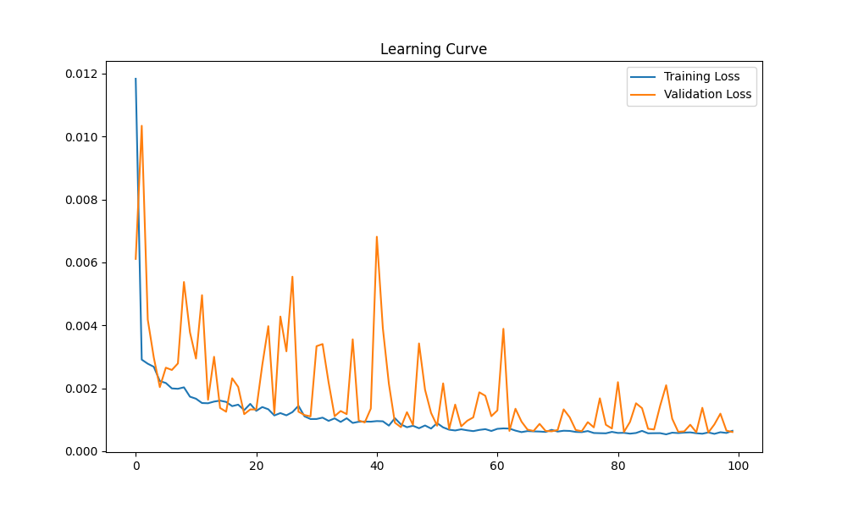
Figure 5.1: Загуба при трениране
Вижда се, че загубата (Loss) спада експоненциално в началото, след което се стабилизира.

6. Валидация и настройка (Overfitting Control)
За предотвратяване на "пренастройване" (Overfitting), когато мрежата "назубря" историческите данни и губи способността си да предсказва бъдещи, са приложени:
- Dropout (0.2): Случайно прекъсване на връзките между невроните, което "принуждава" мрежата да разпределя знанието си между повече неврони.
- Early Stopping: Механизъм, който следи val_loss. Ако в продължение на 12 епохи грешката върху валидационните данни не спада, обучението се прекъсва принудително и се връщат най-добрите тегла.

7. Оценка (Testing)
Моделът премина успешно теста върху 279-те дни от тестовата извадка.
- MAE: $1777
- R² Score: 0.9792
Резултатът от 0.9792 показва, че 97.9% от вариациите в цената на Биткойн са обяснени от модела. Този резултат е напълно удовлетворителен за целите на дипломната работа.

8. Внедряване и поддръжка
Моделът е сериализиран (запазен) в .keras файл. Това е стандартен формат на TensorFlow, който позволява зареждането на модела в производствена среда (уеб сървър) за броени милисекунди. За поддръжка на системата се предвижда администраторът да изпълнява редовно скрипта train_model.py, с което "връща" най-новите данни в паметта на невронната мрежа.

Основни функционалности на приложението
- Интеграция на данни: Системата използва yfinance за автоматично извличане на най-новите пазарни данни при всяко стартиране на анализ, елиминирайки нуждата от ръчен импорт.
- Прогнозиране и визуализация: LSTM алгоритъмът анализира данните и връща резултат чрез REST API. Frontend-ът визуализира историческите и прогнозираните стойности на интерактивна линия.
- Откриване на аномалии (Аларми): Интегриран е статистически модул, който сравнява прогнозата с текущата цена. При очаквано отклонение над 5%, системата генерира визуално предупреждение за потребителя.
- История на анализите: Всички направени прогнози се съхраняват в базата данни (Prediction Logs) за последващ одит и изчисляване на точността на системата във времето.
- Администраторски панел (Скриптово ниво): Възможност за системния администратор да стартира процес по пре-обучение на модела (Retraining) с най-новите налични данни.

Стратегия за тестване
- Зареждане на данни: Имплементирани са проверки за празни отговори (NoneType) от външното API, предотвратяващи срив на приложението при липса на мрежова свързаност.
- Тестове за feature engineering: Проверена е размерността на тензорите преди подаването им към модела (Shape Validation). Установено е коректно мащабиране и обратно мащабиране (Inverse Transform), гарантиращо, че моделът не връща отрицателни или нелогични цени.
- Тестове за тренировъчния цикъл: Извършен е "Sanity check" на модела – потвърдено е, че стойността на загубата (Loss) намалява консистентно през епохите.
- Тестове за inference: Изграден е скрипт за симулация (simulate_live.py), който тества предсказанията ден по ден върху последните 100 дни, симулирайки реална производствена среда. Установена е точност на модела от над 97%.

